**Лабораторная работа №3.**

**Работа с таблицами и диаграммами Excel.**

**Создание и оформление таблиц. Создание и редактирование диаграмм**

**Цель работы:** приобретение практических навыков работы в среде Microsoft Excel для оформления таблиц.Изучение возможностей построения различных типов диаграмм, редактирования элементов диаграммы.

**Выполнение работы**

**Этап №1**

Найдем на рабочем столе пиктограмму  и запустим Excel.

Откроется файл с именем «Книга 1».

**Этап №2**

Правой кнопкой мыши щелкаем по названию «*Лист 1*», выбираем пункт «*Переименовать*» (рисунок 31).

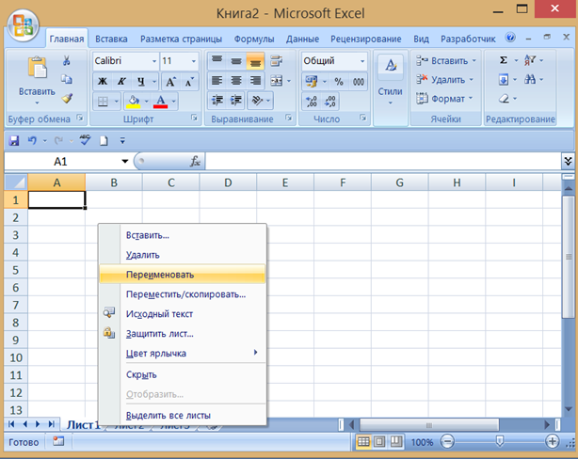

Рисунок 31. Настройка рабочего листа

1. Переименуем «**Лист1**» в «**Итоговая таблица**».
2. Переименуем «**Лист2**» в «**Ведомость История**».
3. Переименуем «**Лист3**» в «**Ведомость Математика**».
4. Переименуем «**Лист4**» в «**Ведомость Информатика**».
5. Переименуем «**Лист5**» в «**Ведомость Физика**».
6. Переименуем «**Лист6**» в «**Ведомость Черчение**».

**Этап №3**

1. Откроем лист «***Ведомость История***» и создадим шапку таблицы ведомости (рисунок 32).
2. В ячейку **A1** записываем **«№ п.п.**», **B1** - «**ФИО студента**»,

**C1** - «**Номер зачетной книжки**», **D1** – «**Итоговая оценка**».

1. Выделяем ячейки **A1:D1**. Правой кнопкой щелкаем по выделенной области и выбираем пункт «**Формат ячеек**».

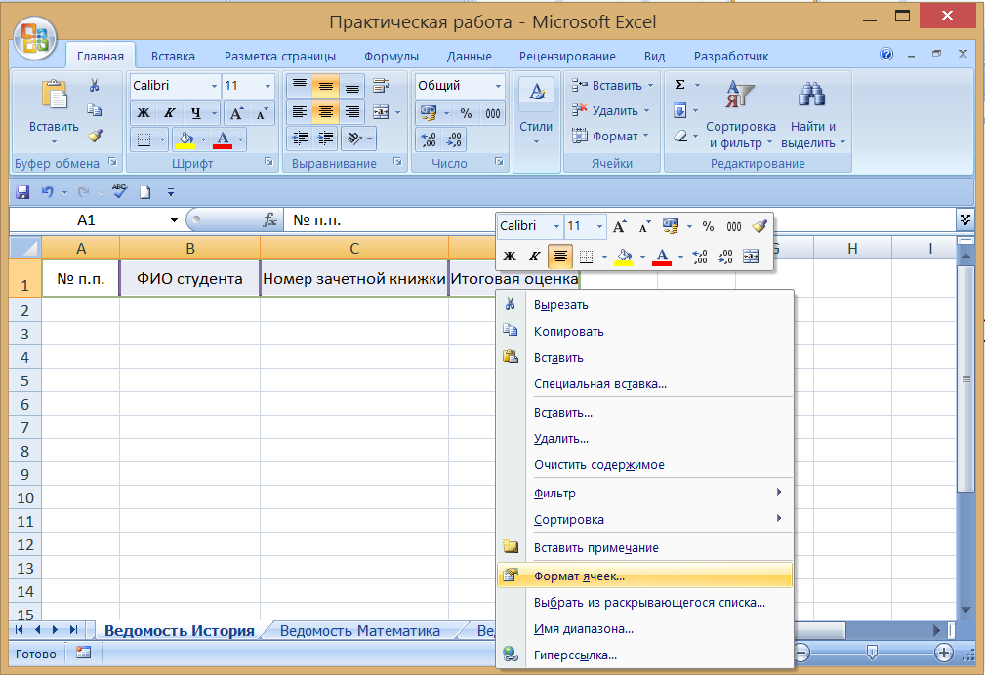

Рисунок 32. Создание заголовка для ведомости

Устанавливаем параметры форматирования текста - «**выравнивание по горизонтали**» – «**по центру**», «**выравнивание по вертикали**» – «**по центру**», флажок «**переносить по словам**» (рисунок 33).

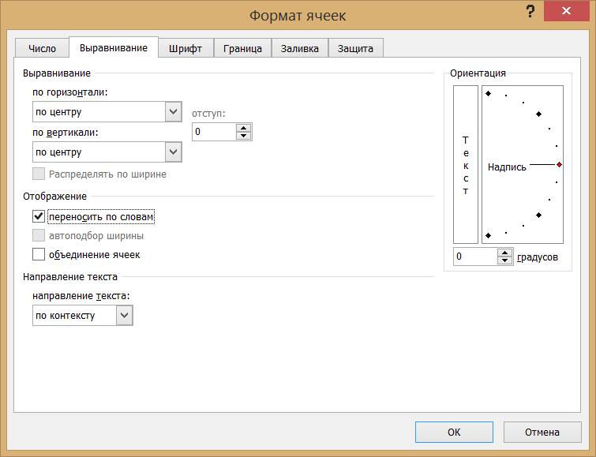

Рисунок 33. Вкладка «Формат ячеек»

Выделяем эти ячейки и на панели инструментов выбираем пункт: **Формат - Автоподбор ширины столбца.**

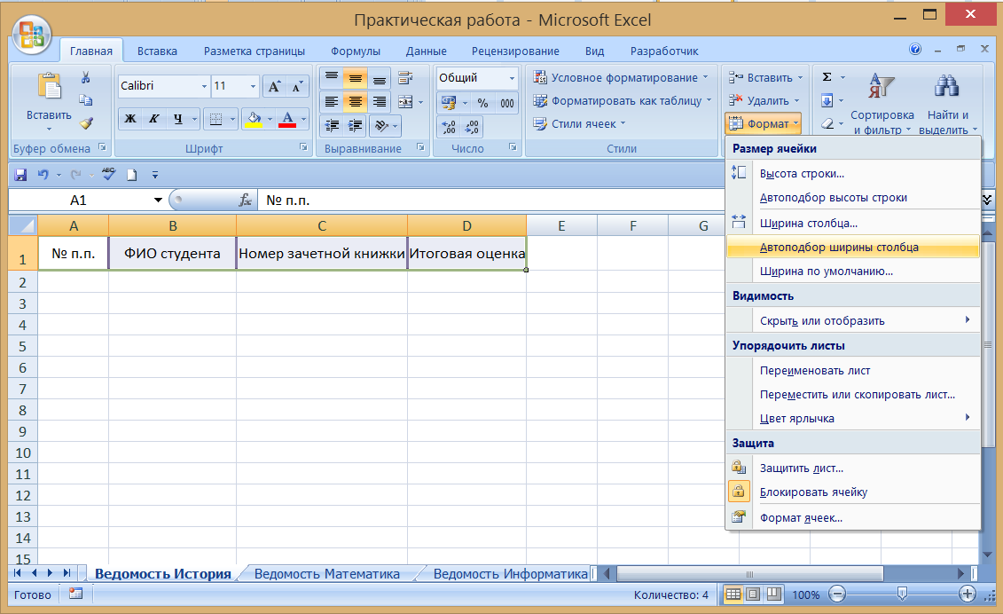

Рисунок 34. Форматирование таблицы

В ячейку **A2** вводим 1, в **A3** вводим **2.** Выделяем эти ячейки, правой кнопкой мыши цепляемся за правый нижний угол выделенной области и протягиваем вниз. Этот прием называется **Автозаполнение** (рисунок 35).

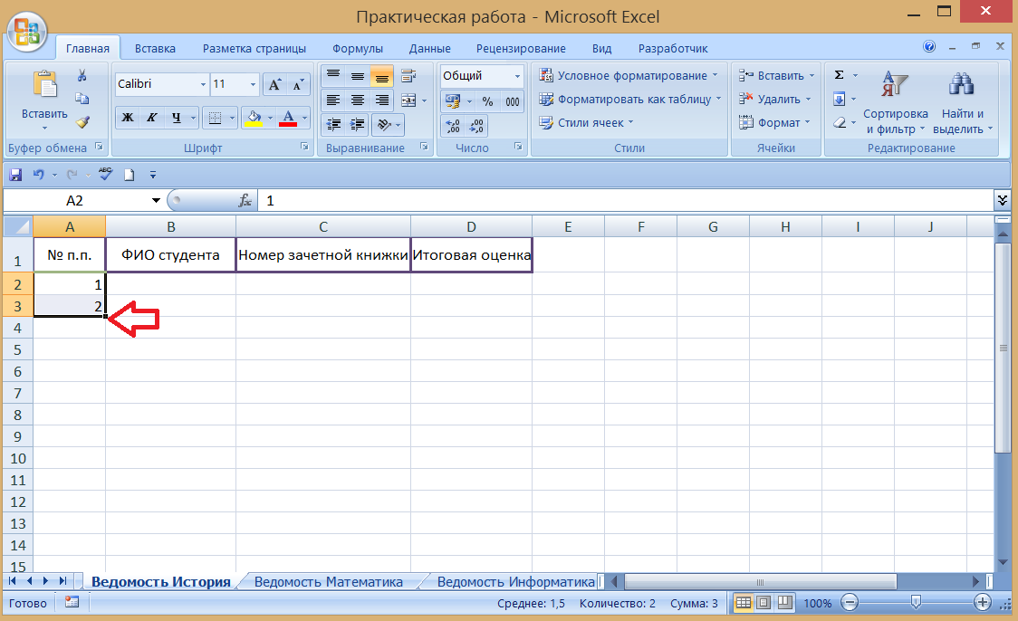

Рисунок 35. Режим «автозаполнения»

В результате получаем:

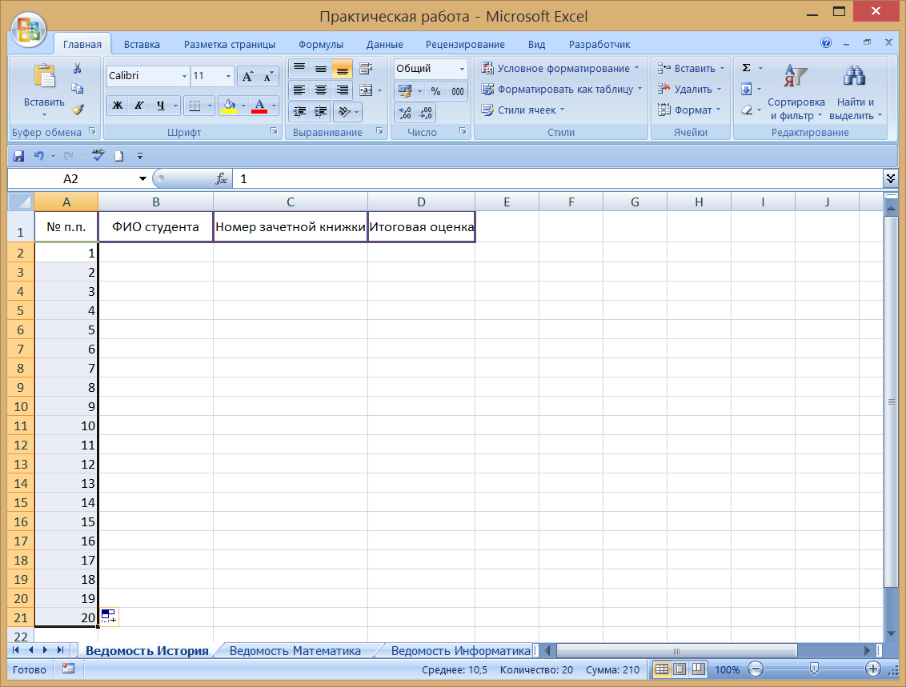

Рисунок 36. Результат «автозаполнения»

Заполним данными столбец «**ФИО студента**» и «**Номер зачетной книжки**» (рисунок 37). Номер зачетной книжки – любое пятизначное число с индексом Б или П ( Б – бюджет, П – платное обучение):

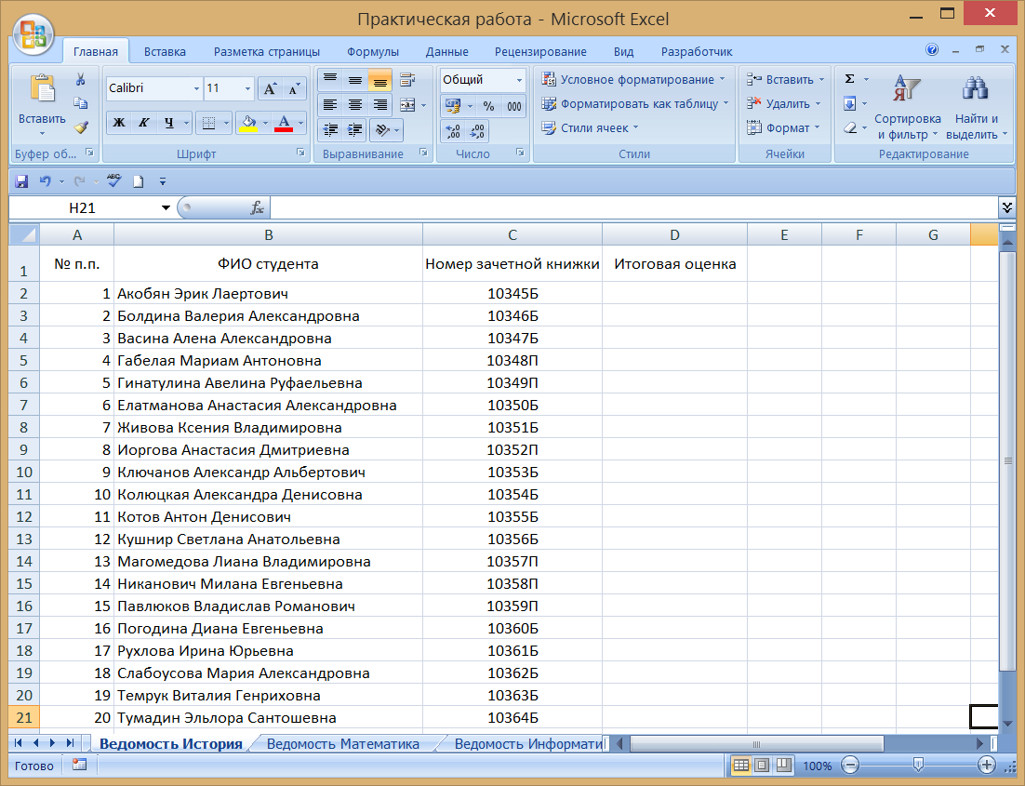

Рисунок 37. Заполнение ведомости

Проставим баллы за тестирование – числовое значение от **0** до **100** или **н/я** – признак неявки на тестирование (рисунок 38).

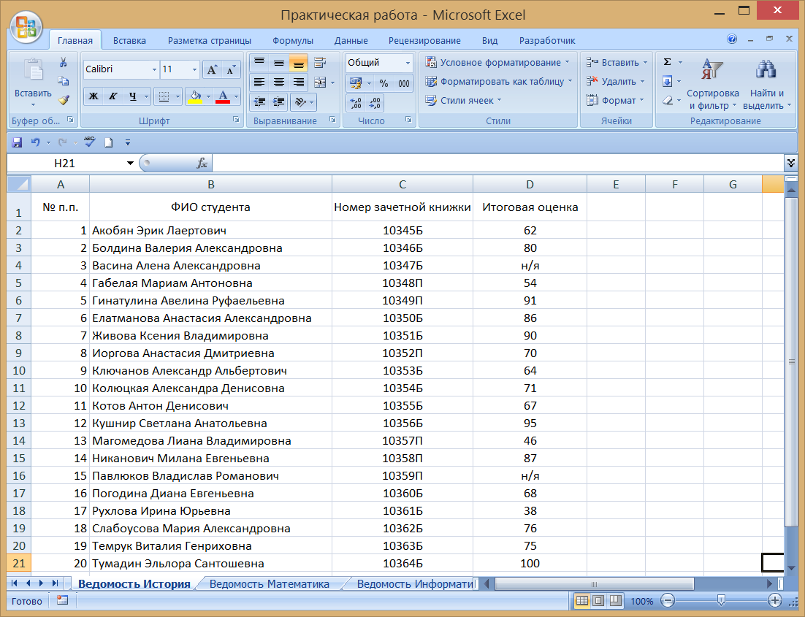

Рисунок 38. Итоговая оценка

Добавим границы (рисунок 39). Выделяем всю таблицу. Выбираем **Формат ячейки – Граница.** Устанавливаем **Параметры границы.**

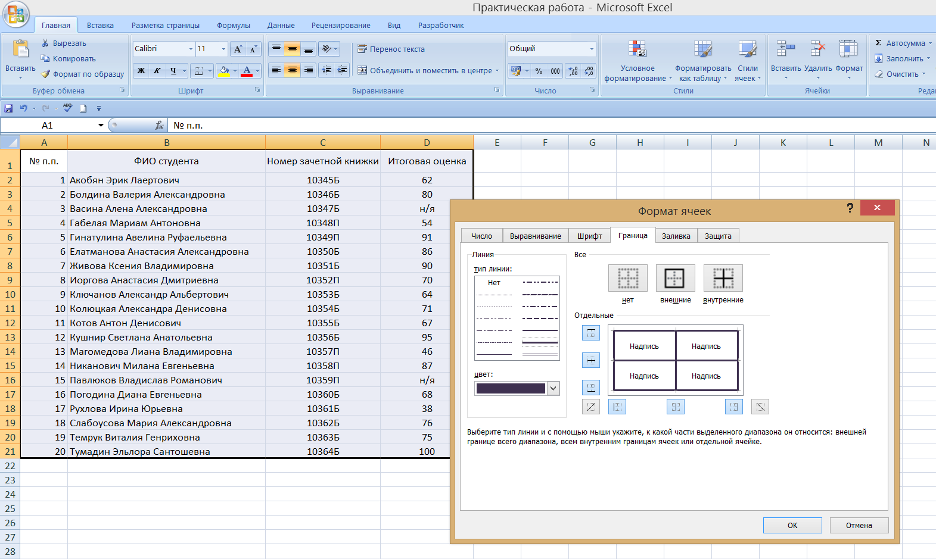

Рисунок 39. Добавление границ

Итоговая ведомость представлена на рисунке 40.

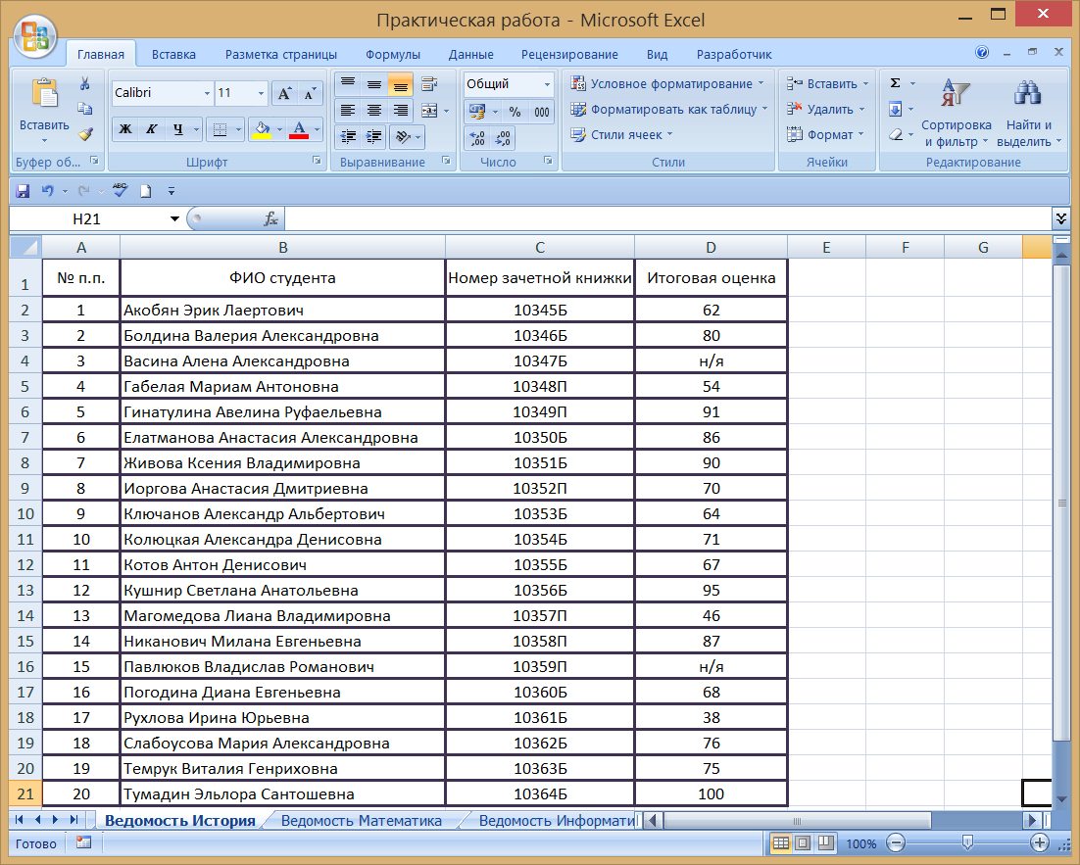

Рисунок 40. Добавление границ

**Этап №4**

Аналогично создаем ведомости по **Математике**, **Информатике**, **Физике**, **Черчению**. Причем данные **ФИО студента** и **Номер зачетной книжки** должны быть идентичными для всех предметов (рисунок 41).

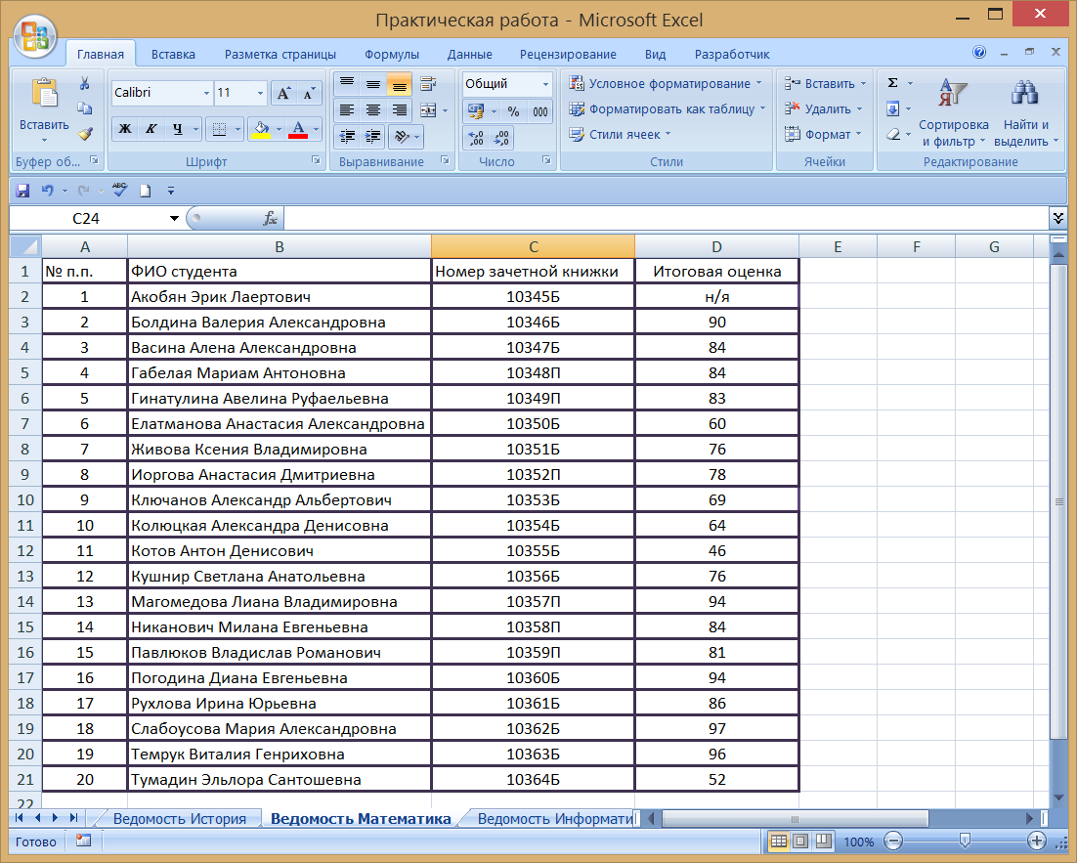

Рисунок 41. Добавление ведомостей

**Этап №5**

1. Переходим на лист «Ведомость История». Выделяем диапазон **С2:D20** (без шапки).
2. Правой кнопкой вызываем контекстное меню. Выбираем пункт **Имя диапазона.**
3. Создаем **Именованную область – История** (Рисунок 42).

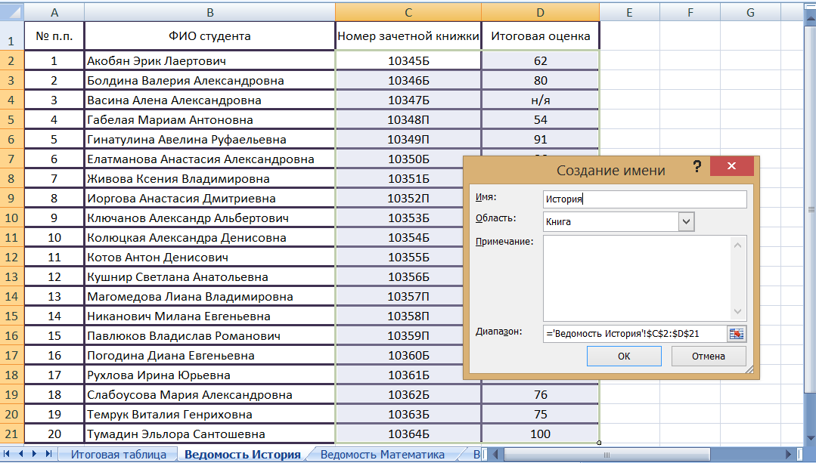

Рисунок 42. Создание именованной области

**Этап №6**

Аналогично создаем именованные области – **Математика, Информатика, Физика, Черчение.**

**Этап №7**

Переходим на новый лист – **Итоговая таблица** и создаем шапку таблицы (рисунок 43).

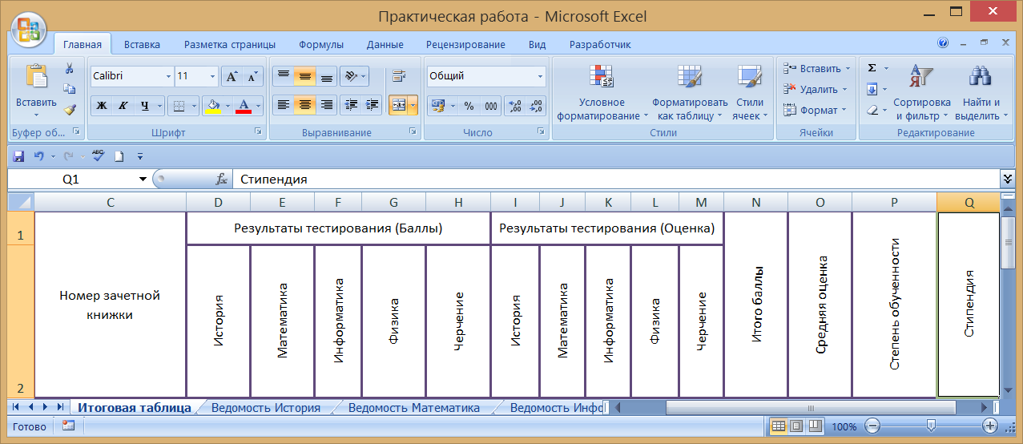

Рисунок 43. Шапка итоговой таблицы

Попарно выделяем ячейки A1и A2 и нажимаем на кнопку объединить , B1и B2, C1и C2, N1и N2, O1и O2, P1 и P2, Q1и Q2 . Также объединяем диапазоны ячеек D1:H1, I1:M1 (рисунок 44).

***Важно отметить, что Excel при объединении ячеек, которые содержат значения, оставит значение только той ячейки, которая находится в верхнем левом углу выбранного диапазона. Остальные же значения будут удалены.***

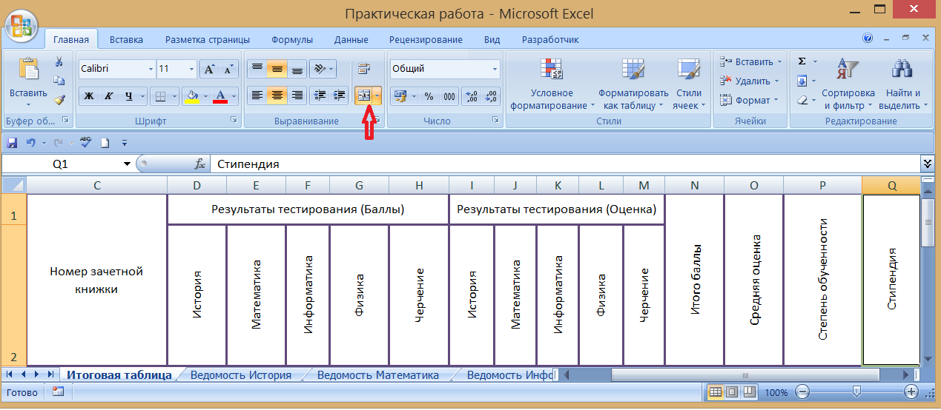

Рисунок 44. Объединение ячеек

Добавляем заголовки. Чтобы текст ячейки развернуть вертикально, нужно выделить текст, выбрать  **Формат Ячеек** - **Выравнивание** и индикатор **Надпись** поднять на 90 градусов (рисунок 45).

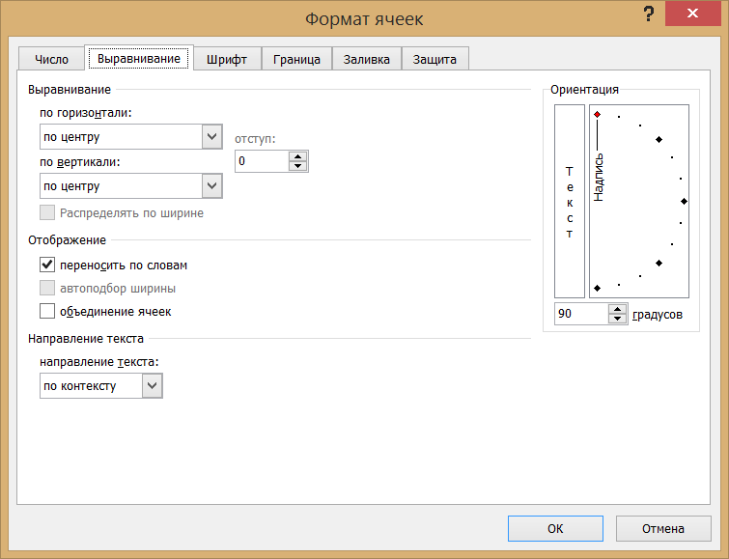

Рисунок 45. Форматирование заголовков

Выделяем целиком шапку таблицы. Добавляем границы и выравниваем текст внутри ячейки: «**выравнивание по горизонтали**» – «**по центру**», «**выравнивание по вертикали**» – «**по центру**», флажок «**переносить по словам**».

**Этап №8**

Копируем данные **ФИО студента** и **Номер зачетной** **книжки** из любой **Ведомости** (рисунок 46).

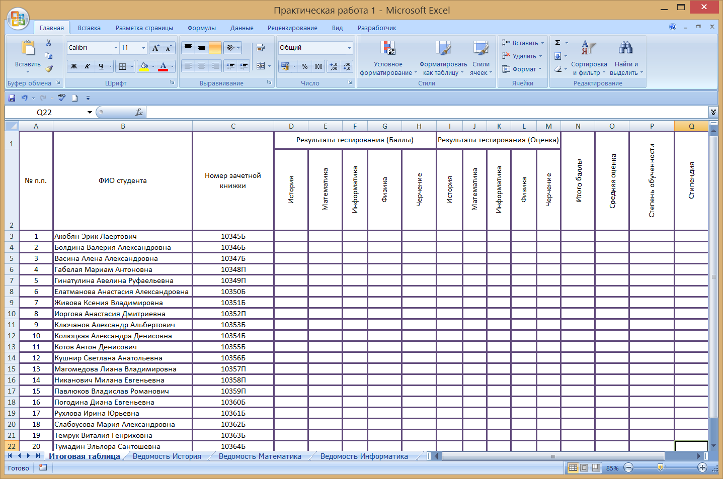

Рисунок 46. Создание итоговой ведомости

**Этап №9**

В ячейку **D3** вставляем формулу: **=ВПР(C3;История;2;0).**

Функция **ВПР** вернет значение второго столбца из именованной области **История** – **Итоговую оценку** за экзаменпо истории. Таким образом, по ключевому полю **Номер зачетной книжки** произойдет связывание двух таблиц: **Ведомость История** и **Итоговая таблица**. Растянем эту формулу вниз до конца таблицы.

**Этап №10**

В ячейку **E3** вставляем формулу:

**=ВПР(C3;Математика;2;0)**

В ячейку **F3** вставляем формулу:

**=ВПР(C3;Информатика;2;0)**

В ячейку **G3** вставляем формулу:

**=ВПР(C3;Физика;2;0)**

В ячейку **H3** вставляем формулу:

**=ВПР(C3;Черчение;2;0)**

*Важно помнить, что ссылка C3 создается автоматически нажатием мышью на эту ячейку. Также эту ссылку можно ввести с клавиатуры, используя латинский алфавит.*

В результате получим таблицу:

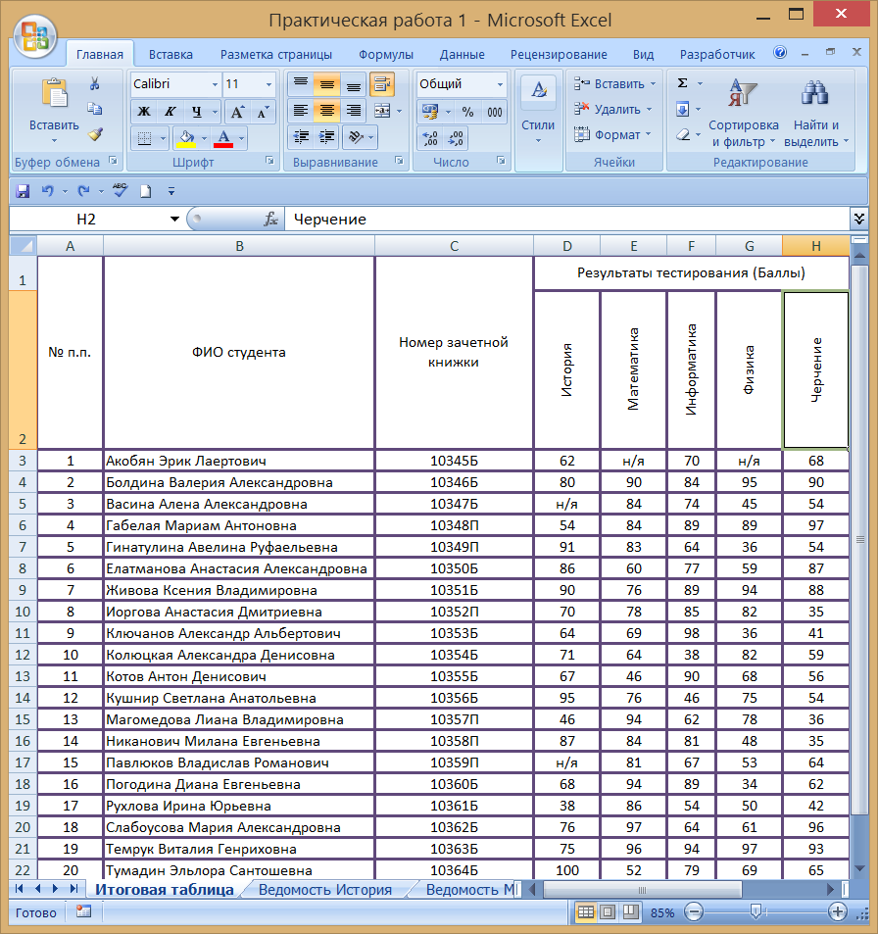

Рисунок 47. Результат связывания таблиц

**Этап №11**

В ячейку **I3** вставим формулу:

**=ЕСЛИ(D3="н/я";0;ЕСЛИ(D3<42;2;ЕСЛИ(И(D3>=42;D3<=64);3;**

**ЕСЛИ(И(D3>=65;D3<=79);4;5))))**

Результатом этой формулы будет оценка:

* **0** – если была неявка на экзамен,
* **оценка 2** – если студент набрал меньше 42 баллов,
* **оценка 3** – если студент набрал баллы в интервале [42, 64],
* **оценка 4** – если студент набрал баллы в интервале [65, 79],
* **оценка 5** – если студент набрал больше 79 баллов.

Растянем эту формулу по диапазону I3:M22.

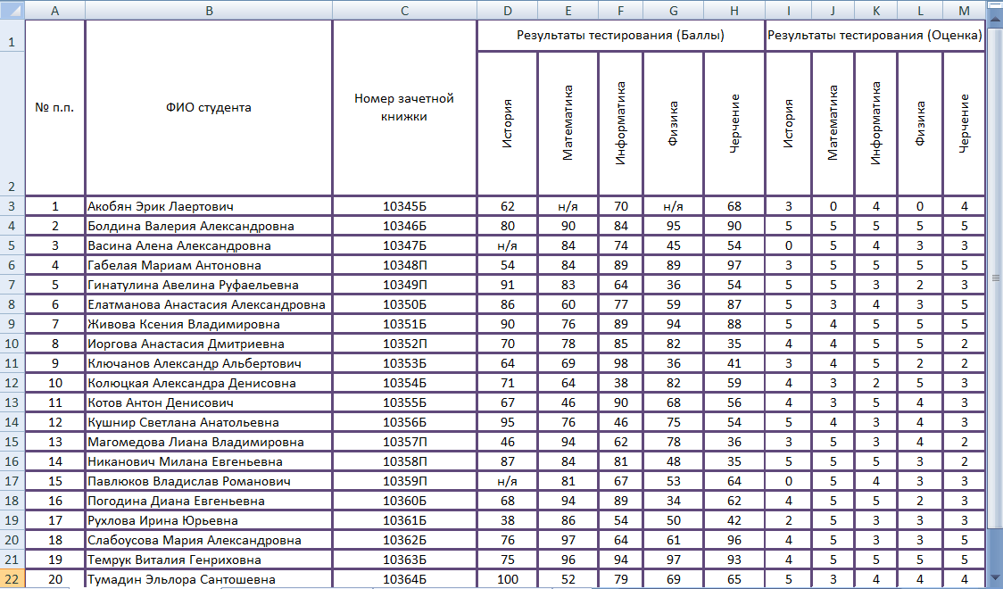

Рисунок 48. Отображение оценок

**Этап №12**

Вычислим суммарный балл и среднюю оценку (рисунок 49):

В ячейку **N3** запишем формулу **= СУММ(D3:H3)** и растянем для всего списка вниз.

В ячейку **O3** запишем формулу **=СРЗНАЧ(I3:M3)** и растянем для всего списка вниз.

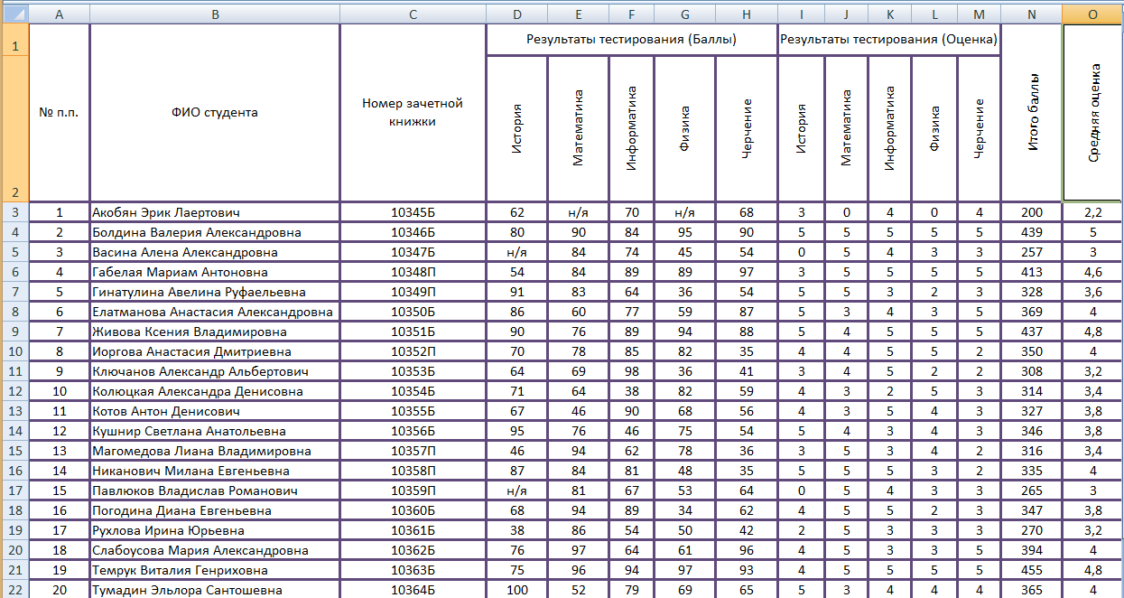

Рисунок 49. Суммарный балл и средняя оценка

**Этап №13**

В ячейку P3 вставим формулу:

=**ЕСЛИ**(O3<3;"1 степень обученности"; **ЕСЛИ** (И(O3>=3;O3<=4,2);"2 степень обученности";"3 степень обученности"))

Результатом формулы будет степень обученности студента (рисунок 50):

* **1 степень обученности**, если средний балл меньше 3;
* **2 степень обученности**, если средний балл от 3 до 4,2;
* **3 степень обученности**, если средний балл больше 4,2.



Рисунок 50. Степень обученности

**Этап №14**

Вычислим размер стипендии по формуле (рисунок 51):

=ЕСЛИ (ИЛИ (ПРАВСИМВ(C3;1)="П";O3<4);0;

ЕСЛИ (И(O3>4;O3<5);3500;ЕСЛИ(O3=4;2000;5000)))

Результат работы формулы:

* **0** – если студент учится на платном отделении или средний балл меньше 3;
* **2 000** – если средний балл равен 4;
* **3 500** – если средний балл больше 4 и меньше 5;
* **5 000** – если средний балл равен 5.

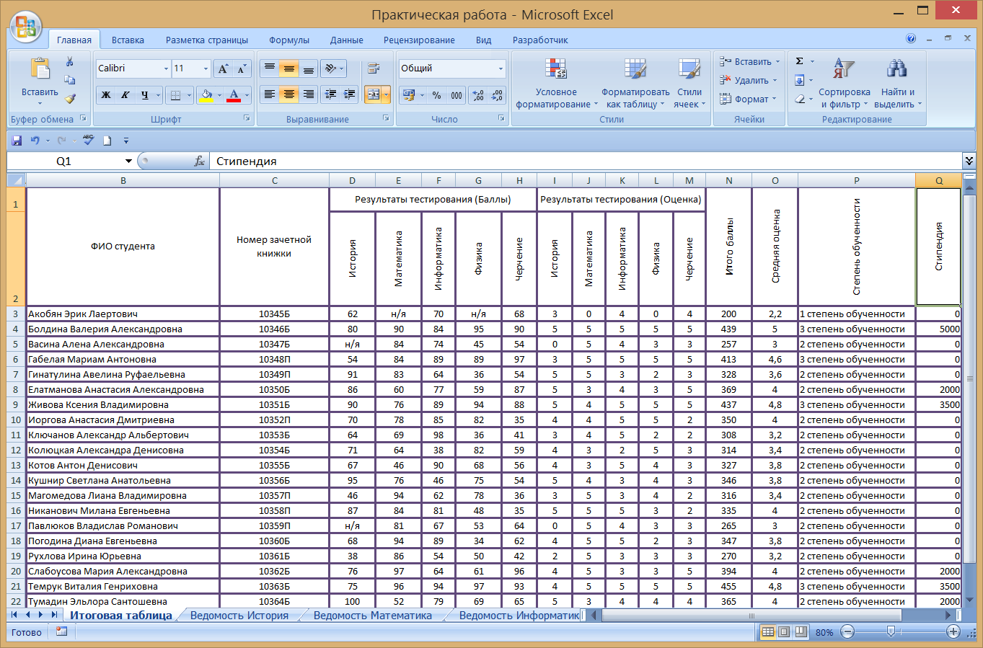

Рисунок 51. Заполнение столбца Q (Стипендия)

**Этап №15**

Добавим итоговые строки в конец таблицы (рисунок 52).

* Объединяем ячейки A23:C23 и вводим «**Итого среднее значение»**;
* Объединяем ячейки A24:О24 и вводим «**Итого 1 степень обученности»**;
* Объединяем ячейки A25:О25 и вводим «**Итого 2 степень обученности»**;
* Объединяем ячейки A26:О26 и вводим «**Итого 3 степень обученности»**.
* В ячейку **D23** вводим формулу =**СРЗНАЧ(D3:D22)** и растягиваем ее вправо до **M23.**
* В ячейку **P24** вводим формулу **=СЧЁТЕСЛИ($P$3:$P$22;"1 степень обученности")**
* В ячейку **P25** вводим формулу **=СЧЁТЕСЛИ($P$3:$P$22;"2 степень обученности")**
* В ячейку **P26** вводим формулу **=СЧЁТЕСЛИ($P$3:$P$22;"3 степень обученности")**
* В ячейку **Q24** вводим формулу **=P24/20** ( 20 – количество студентов по списку)
* В ячейку **Q25** вводим формулу **=P25/20**
* В ячейку **Q26** вводим формулу **=P26/20**

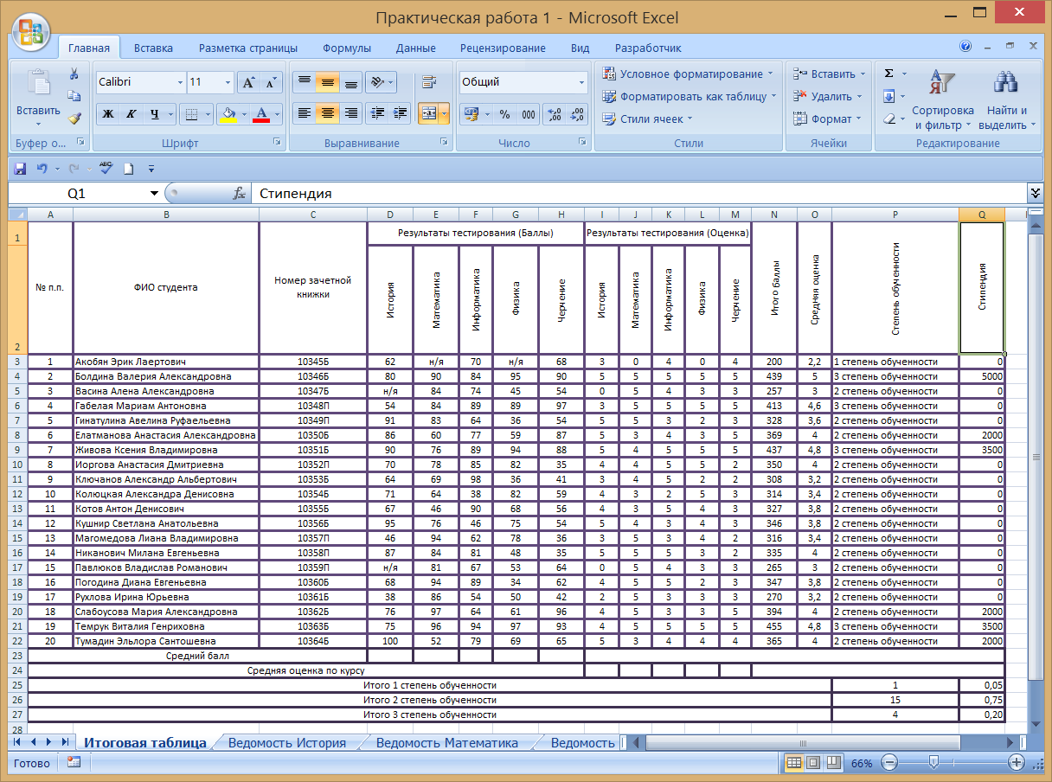

Рисунок 52. Добавление итоговых строк

Для ячеек **Q24:Q26** выбираем **Формат ячеек - Число** - **Процентный** формат отображения**.** Округляем до сотых значения в ячейках **D23:M23 Формат ячеек - Число** - **Числовой** (рисунок 53).

|  |  |
| --- | --- |
|  |  |

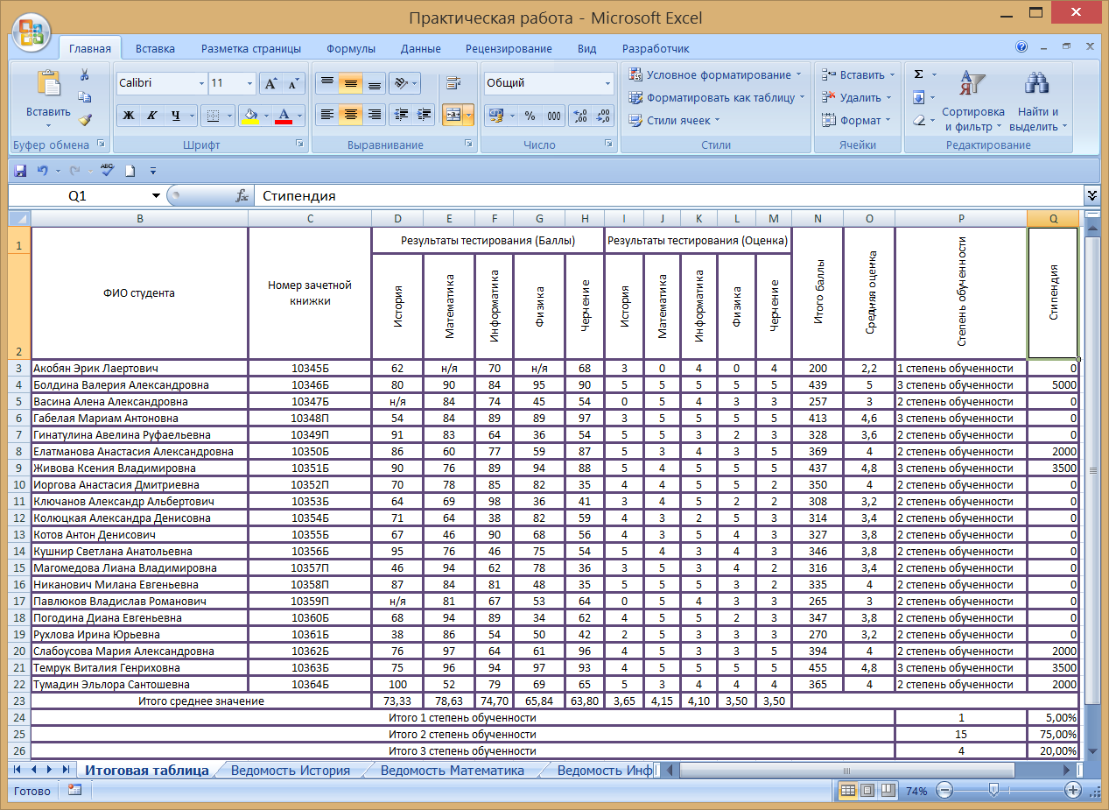

Рисунок 53. Форматирование промежуточных итогов

**Этап №16**

Построим Гистограмму (рисунок 54) по средним значениям полученных баллов:

1. Выделяем диапазон **D23:Н23.**
2. Выбираем в главном меню **Вставка – Гистограмма:**

Рисунок 54. Гистограмма «Среднее значение»

1. Щелкаем правой кнопкой по гистограмме и выбираем пункт «**Выбрать данные**» .
2. Переходим к настройке горизонтальной оси (рисунок 55).
3. В качестве подписей выбираемдиапазон **D2:H2** - названия дисциплин.

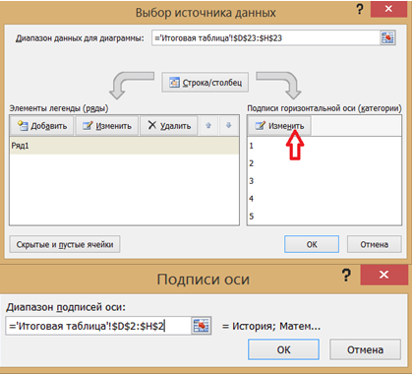

Рисунок 55. Настройка горизонтальной оси

1. После настройки горизонтальной оси гистограмма примет вид (рисунок 56)

Рисунок 56. Результаты настройки горизонтальной оси

1. Переходим к редактированию легенды (рисунок 57) - **Ряд1** заменяем на «Средний балл»

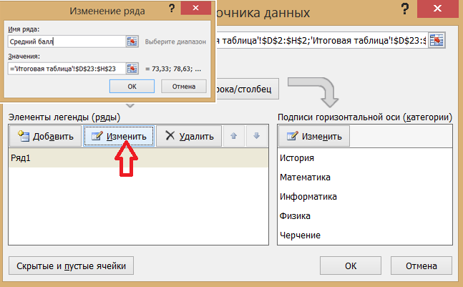

Рисунок 57. Редактирование легенды

1. В результате получаем гистограмму (рисунок 58):

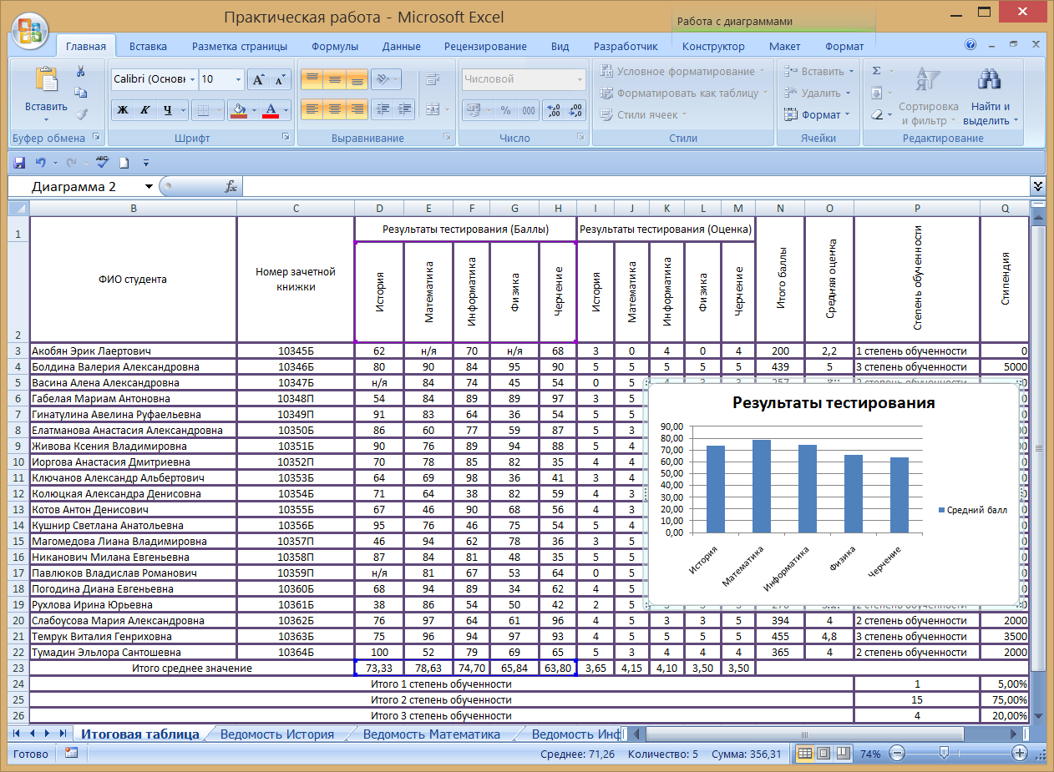

Рисунок 58. Результаты тестирования

1. Построим круговую диаграмму по диапазону Q24:Q26 (рисунок 59).

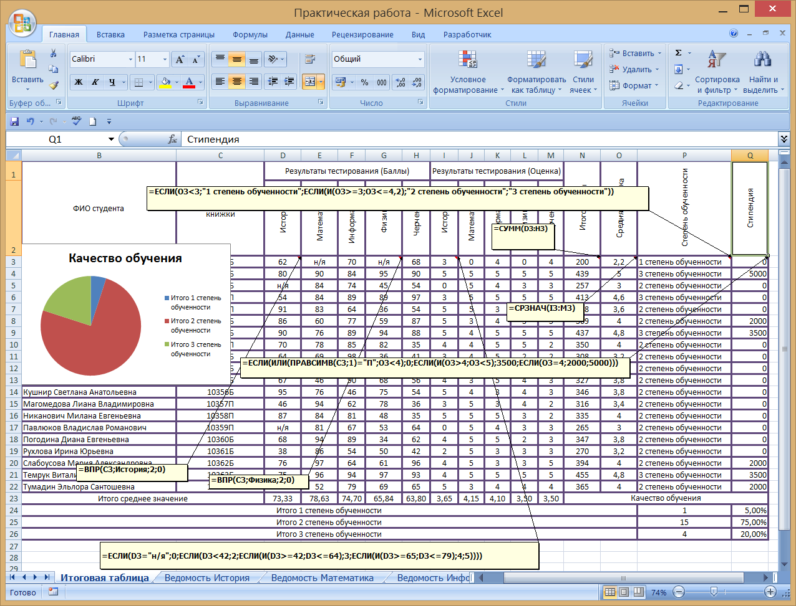

Рисунок 59. Круговая диаграмма «Степень обученности»

**ИНДИВИДУАЛЬНОЕ ЗАДАНИЕ №1**

1. Придумать данные для ведомостей по пяти предметам (число студентов более 15, в столбце «итоговая оценка» должно быть хотя бы одно значение «н/я»).
2. По примеру создать итоговую таблицу. Данные таблицы должны быть отформатированы.
3. Создать гистограмму по среднему значению «Результаты тестирования (оценка)» **-** диапазон в примере **I23:M23**.
4. Создать круговую диаграмму по диапазону **Q24:Q26** – «Качество обучения».

**ИНДИВИДУАЛЬНОЕ ЗАДАНИЕ №2**

Для презентации создать две различных диаграммы по теме